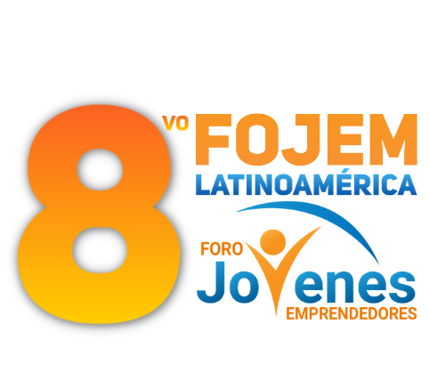

AGREGAR LOGO
DEL PROYECTO Y COLOCARLO AQUI

Foro Jóvenes Emprendedores

PONER EL NOMBRE DE SU PROYECTO

Área de conocimiento: Divulgación Científica
Categoría: Tecnología
Nivel: Secundaria
Nombre de los participantes:
Nombre y firma del asesor: Arely Soberanes Ahumada

Guasave, Sinaloa, México. 5 de diciembre del 2022.

I.INDICE....................................................................................................................2
II. RESUMEN.............................................................................................................
III. ANTECEDENTES.................................................................................................
IV. PLANTEAMIENTO DEL PROBLEMA..................................................................
V. JUSTIFICACIÓN....................................................................................................
VI. OBJETIVOS..........................................................................................................
VII. HIPÓTESIS..........................................................................................................
VIII. MARCO TEÓRICO.............................................................................................
IX. METODOLOGÍA..................................................................................................
X. RESULTADOS……………………………………………………………………........
XI. ANÁLISIS DE RESULTADOS..............................................................................
XII. CONCLUSIONES................................................................................................
XIII. BIBLIOGRAFÍA..................................................................................................
XIV.ANEXOS..............................................................................................................

AGREGAR NUMERO DE PÁGINAS CUANDO SE TERMINE EL PROYECTO

II. RESUMEN

III. ANTECEDENTES

El concepto de botana en su origen hacía referencia al tapón de las botas de vino contenedores de euro empleados antes dé la aparición de la botella. Alrededor de 1910 las papas fritas comenzaron a producirse forma masiva en estados unidos por las empresas portátiles chip company, en 1923 nació la empresa que hoy en día conocemos como fritos-lays líder mundial del mercado de papas fritas.
Pero ¿cuáles son los países que comen más botanas? los países son China, México, Turquía, India, Brasil y Salvador
El picante se come en todas las regiones de México, atraviesa clases sociales y edades. Los niños se acostumbran a consumirlo desde chiquitos, en golosinas típicas que incluyen el chile entre sus ingredientes.
Según el Servicio de Información Agroalimentaria y Pesquera de México, en ese país existe un registro de 64 tipos diferentes de chile, que se consumen frescos, deshidratados, cocidos o industrializados como ingrediente principal o como condimento; esta gran diversidad se ve reflejada en la riqueza culinaria del país.

IV. PLANTEAMIENTO DEL PROBLEMA

Es importante considerar que hay quienes consumen más de 45 g de papitas, particularmente los niños y adolescentes, y la población en general en fiestas y reuniones familiares. El 56% de las calorías totales provienen de las grasas y 8.3% de las calorías totales son de grasas saturadas.

Pero las botanas no tienen que ser un momento de culpa, si estas se elaboran de una manera saludable y se comen de manera adecuada puede ayudar al cuerpo a recibir nutrientes.

Al ser un país rico en tradiciones y celebraciones, México es botanero por naturaleza. Debido a lo anterior se genera la siguiente pregunta de investigación.

¿Será posible hacer una botanas a base de papas con una mezcla de chiles (habanero, serrano, y chiltepín) que sea agradable al paladar humano?

V. JUSTIFICACIÓN
HAY QUE HACERLA EN ELLA VAS A RESPONDER EL POR QUE Y PARA QUE HACES ESTE PROYECTO POR QUE TE SURGIO LA IDEA
VI. OBJETIVOS

Objetivo General
Objetivos específicos
VII. HIPÓTESIS
Es posible hacer una botanas a base de papas con una mezcla de chiles (habanero, serrano, y chiltepín) que sea agradable al paladar humano.

VIII. MARCO TEÓRICO
HAY QUE PONER 15 PALABRAS CON SU DEFINICION QUE TENGAN QUE VER CON ESTE PROYECTO
IX. METODOLOGÍA
AQUÍ ES PONER LOS PASOS QUE HICISTE PARA REALIZAR LA BOTANA Y HAY QUE AGREGAR FOTOS DE CADA PASO
X.RESULTADOS

XI. ANÁLISIS DE RESULTADOS

XII. CONCLUSIONES

XIII. BIBLIOGRAFÍA

XIV.ANEXOS
AGREGAR EL TEXTO CORRESPONDIENTE A CADA TITULO Y DEJAR EL TITULO EN CENTRO

